「航向太空⸺中國載人航天之旅」專題展覽
活動工作紙﹙小學﹚
中國載人航天工程開展至今已完成多項載人飛行任務、航天員在軌駐留任務，以及空間站建設，成就驕人。本次展覽展示國家航天員從訓練到進駐天宮空間站執行任務的歷程，重點介紹他們在空間站開展的科學實驗、出艙活動的工作與成果。一起走進「天宮」，體驗航天員的精彩旅程吧！

成為航天員
為準備航天員在特殊的太空環境中執行複雜且艱巨的任務，他們必須接受長期而嚴格的訓練。到「成為航天員」的展區，體驗航天員的訓練項目，並回答以下問題。
1) 中國載人航天工程在哪一年正式開展？

A) 1990年
C) 1997年
B) 1992年
D) 1999年
答案：__________
「航天員訓練全記錄」電子展板及「失重體驗」展板中介紹了以下有關中國航天員的訓練，試在下方橫線填上正確的答案。
2) 中國航天員須接受 個階段的訓練。訓練涵蓋八個範疇，總共有二百多個項目，以確保航天員全面掌握執行航天任務所需的專業知識和技能。

3) 為甚麼航天員須要在水池中接受水下訓練？
藉由水中的浮力，讓航天員能夠熟習太空 狀態的感覺。他們會身穿近似 的水下訓練服，在水池中練習身體協調和控制，以掌握在太空活動所需的技能。
💭 思考題︰以下是其中一些航天員訓練項目例子。你最想嘗試航天員訓練中的哪一個項目？

- 電腦操作及維護訓練
- 離心機訓練
- 水下訓練
- 飛船程序操作訓練
- 手控交會對接訓練
- 海上生存訓練

天宮空間站
在距離地球表面約400公里上運行的天宮空間站不但是航天員的居所，還是一個太空科學實驗室。
4) 天宮空間站能以「砌積木」的方式在太空軌道上靈活組裝。觀察「天宮對接」展示的空間站模型，在下圖方格內填寫相應艙段或飛船的名稱。
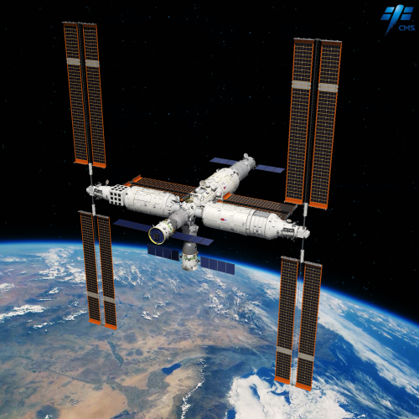
實驗艙
核心艙
貨運飛船
實驗艙
載人飛船

💭 思考題︰為甚麼天宮空間站裝設了多組大型太陽能帆板？

5) 探索「生生不息」，了解有關渦蟲的太空實驗並完成以下填充題。
再生 | 眼點
頭部 | 修復

a) 神舟二十號載人飛船運送了渦蟲到天宮空間站進行實驗。為什麼科學家會選擇以渦蟲作為實驗對象？
因為渦蟲擁有強大的____________能力。透過渦蟲的太空實驗，科學家希望能了解太空的環境會怎樣影響生物的___________能力。

b) 使用顯微鏡觀察渦蟲的標本，並參考展板，在下圖方格內填上渦蟲身體部位的名稱。
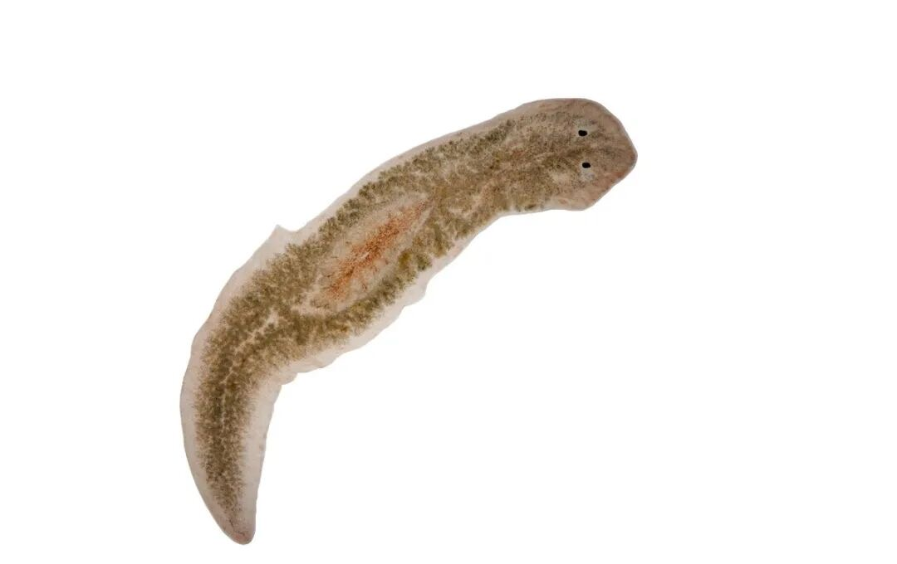

6) 探索「魚躍天宮」，了解有關斑馬魚的太空實驗並完成以下題目。
a) 斑馬魚曾由神舟十八及_________________號飛船送到天宮空間站進行實驗。斑馬魚與人類基因有超過___________%的相似性，因此常被用於生物醫學研究。

b) 斑馬魚與一種水生植物共同棲息於特別設計的「太空水族箱」中，你能在影片中找出這種植物的名稱，並把它寫在下方空格內嗎？
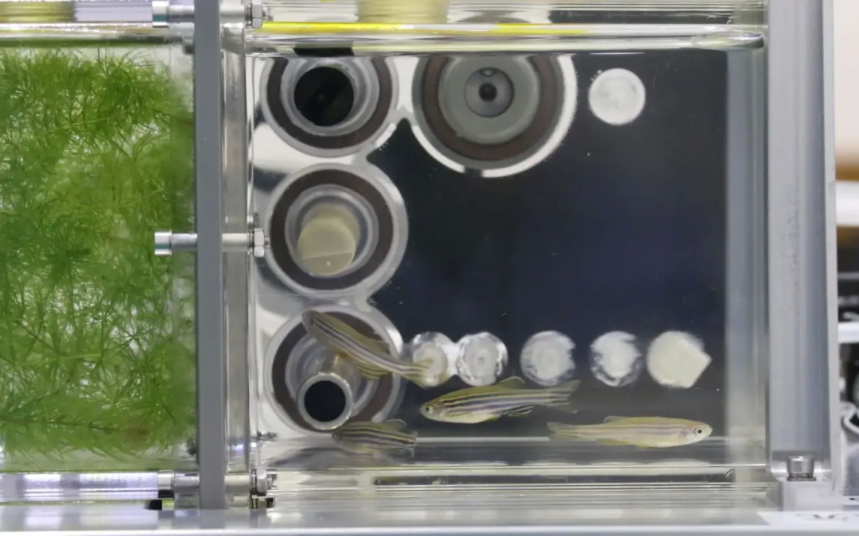
斑馬魚

💭 思考題︰在「太空水族箱」加入水生植物對飼養斑馬魚有何好處？
💭 思考題︰人類在太空會經歷天旋地轉的失重感覺，這些斑馬魚在太空失重環境中游動時，會否出現異常行為？觀察影片中空間站斑馬魚的記錄片段，看看牠們游動時有何不同。

7) 探索「天宮農圃」，了解航天員在太空如何培植蔬果並完成以下題目。
a) 以下哪個是航天員在天宮空間站中種植蔬果的原因？

A) 作為糧食
C) 舒緩航天員的心理壓力
B) 淨化空氣
D) 以上皆是
答案：__________

b) 航天員在天宮空間站中，曾經種植以下哪些種類的植物？

A) 香蕉及蘋果
C) 櫻桃蕃茄及生菜
B) 熱情果及櫻桃蕃茄
D) 生菜及熱情果

答案：__________

太空出行
8) 為了應對太空的嚴峻環境，中國航天員離開空間站到艙外工作時，需要穿上名為「飛天」的艙外航天服。參考展板內容，為艙外航天服的不同部件配上正確名稱，並在下方空格內填上適當的英文字母代號。
- 面窗 | - 背包 | - 手套
- 電控台 | - 靴子 | - 安全繩
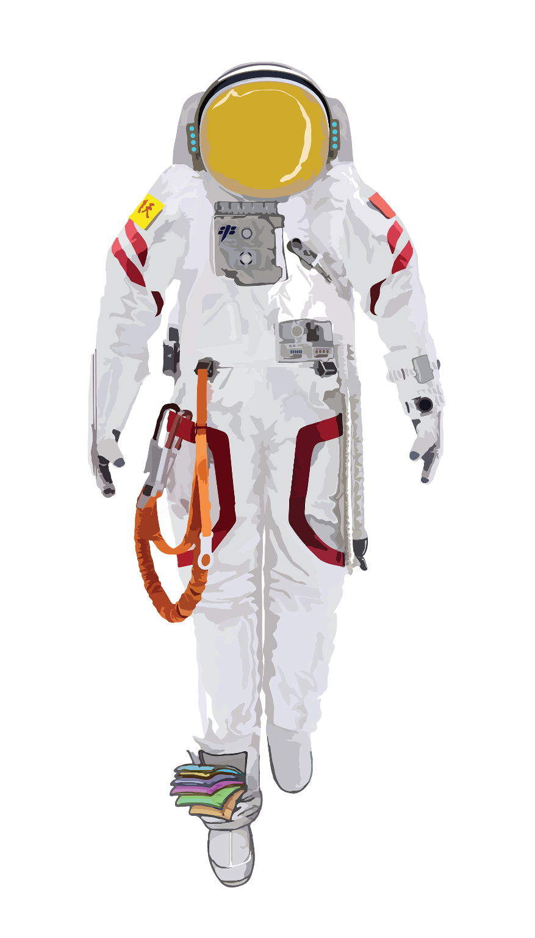

9) 如果你成為了航天員，你會想到宇宙的哪個地方執行探索任務？ 為什麼？
_________________________________________________________________________________________
_________________________________________________________________________________________
_________________________________________________________________________________________

